《网络空间安全导论》实验报告
实验二 密码学实验——加密解密与AI辅助密码分析
项目 | 填写内容
实验类型 / 学时 | 验证性 /4学时
专业班级 | 网安2601
学号 | 3261318106
姓名 | 柯佳璐
实验提交日期 | 10.13

一、实验目的
1．理解古典密码（凯撒密码）的加密原理，能够编程实现并完成暴力破解；
2．掌握对称加密（AES）与非对称加密（RSA）的基本流程与区别；
3．理解哈希函数（MD5、SHA-256）的作用与完整性校验方法；
4．了解数字签名与PKI的基本概念；
5．学会利用AI工具辅助理解密码学概念、生成场景与识别加密模式。

二、实验环境
1．硬件：PC机；
2．软件：Python 3、cryptography库、文本编辑器等。

三、实验原理
- 凯撒密码：将字母按固定位数平移的替换密码，密钥为移位位数n（如 n=3 时A变为D）。因其密钥空间很小（共26种），可通过暴力破解穷举全部移位恢复明文。
- 对称加密：加密与解密使用同一密钥，典型算法为AES（高级加密标准），运算速度快，适用于大量数据的加密。
- 非对称加密：加密与解密使用不同的密钥（公钥与私钥），典型算法为RSA。公钥加密、私钥解密，私钥签名、公钥验签；其安全性基于大整数分解的困难性。
- 哈希函数：将任意长度的数据映射为固定长度的“指纹”（如SHA-256输出 64 位十六进制数），具有单向性与抗碰撞性，用于完整性校验与口令存储。
- PKI（公钥基础设施）：通过数字证书将公钥与身份绑定，是HTTPS、电子签名等应用信任的基础。

四、实验内容与步骤
步骤 1 准备 Python 环境
1．检查 Python：在命令行执行 python --version；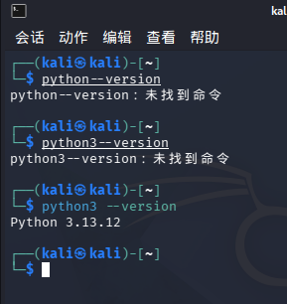 终端对空格要求严格
2．安装 cryptography 库：执行 pip install cryptography；
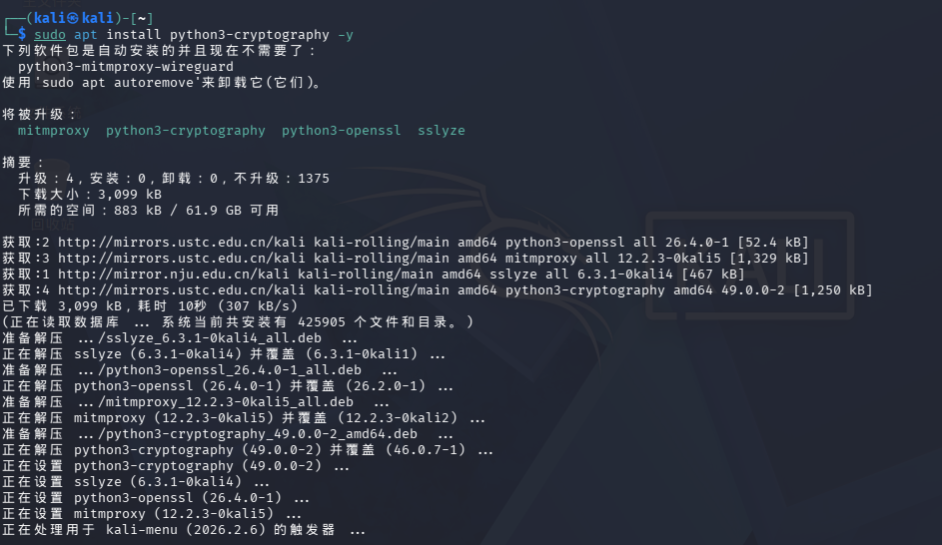
输入 sudo pip3 install cryptography -i https://pypy.tuna.tsinghua.edu.cn|simple会出现报错，这是kali保护机制
则改变输入sudo apt install python3 crytography -y

验证是否安装完成
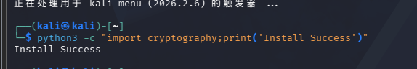
3．若网络受限，可使用国内镜像源：
pip install cryptography -i https://pypi.tuna.tsinghua.edu.cn/simple
预期结果：显示Python版本号，执行import cryptography无报错。

步骤 2 凯撒密码实现与破解
- 编写凯撒加密函数，对英文短句ATTACK AT DAWN加密，观察密文；
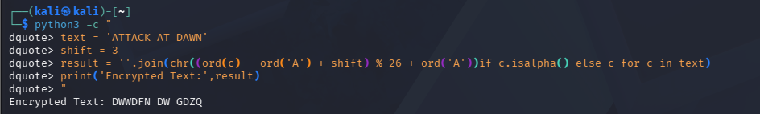
- 编写暴力破解程序：遍历0～25全部移位，找出可读明文；
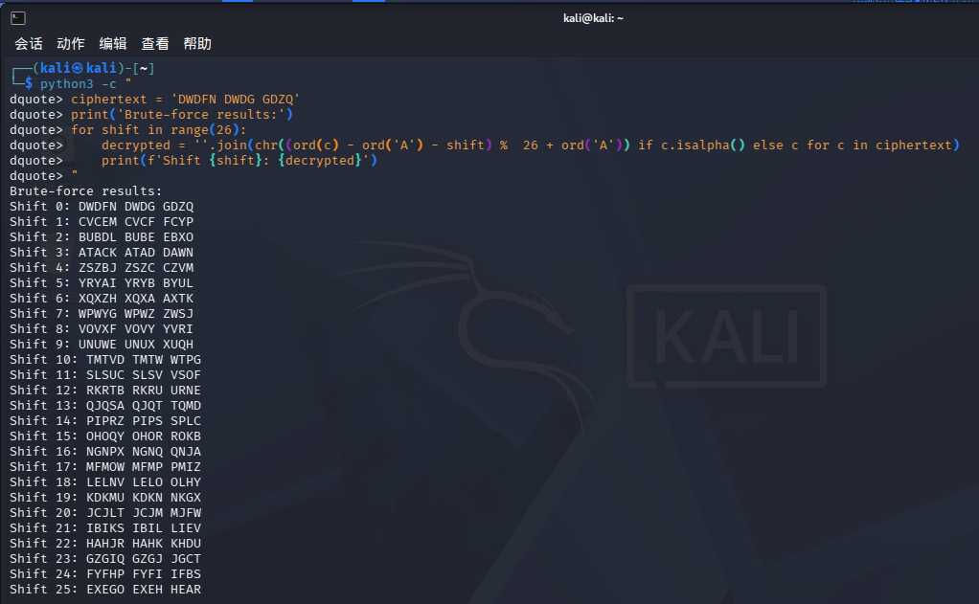
for循环内部代码要向右缩进4个空格
3．【拓展】：对一段英文密文统计字母出现频率，观察频率与移位的关系。
预期结果：加密得到正确密文，破解程序能够恢复原明文。
步骤 3 AES加解密实践
- 使用cryptography库生成随机密钥，对一段文本执行AES加密与解密（CBC模式）；
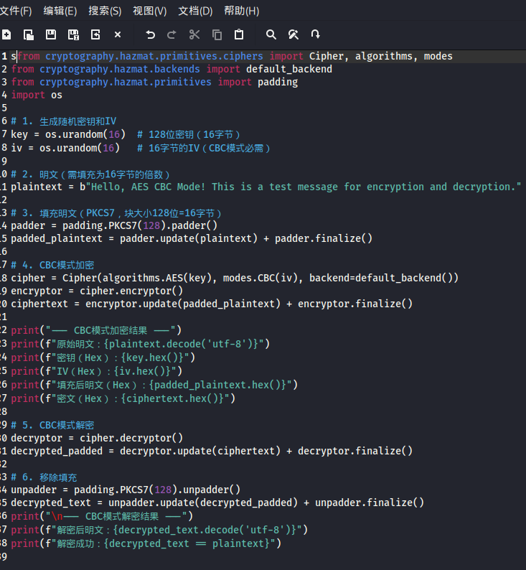
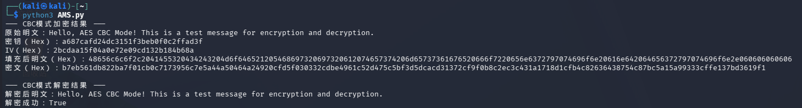

- 对比同一明文在ECB与CBC两种模式下密文的差异；
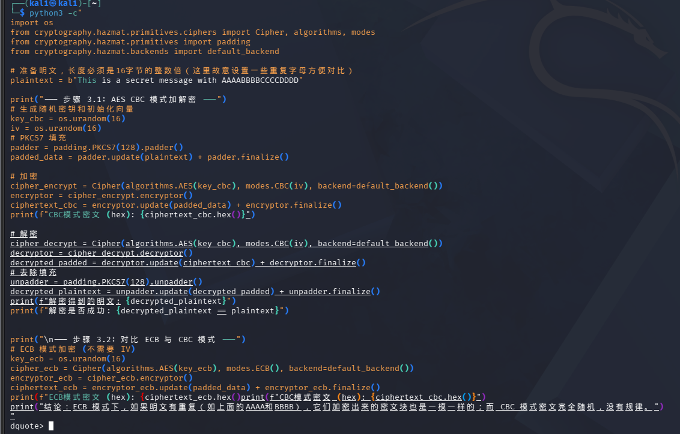
ECB 模式：相同明文块产生相同密文块，安全性较低，不适合加密有规律的数据。
CBC 模式：引入 IV 和链式结构，相同明文块产生不同密文块，密文具有随机性，安全性更高。
实际应用中，CBC 模式是更推荐的选择（尽管现在更推荐使用 GCM 等认证加密模式）。
3．记录观察结果。
预期结果：解密得到原明文；ECB模式下相AMS同明文块产生相同密文，CBC模式下密文具有随机性。
步骤 4 RSA加解密与数字签名
- 生成RSA密钥对（如2048位）；
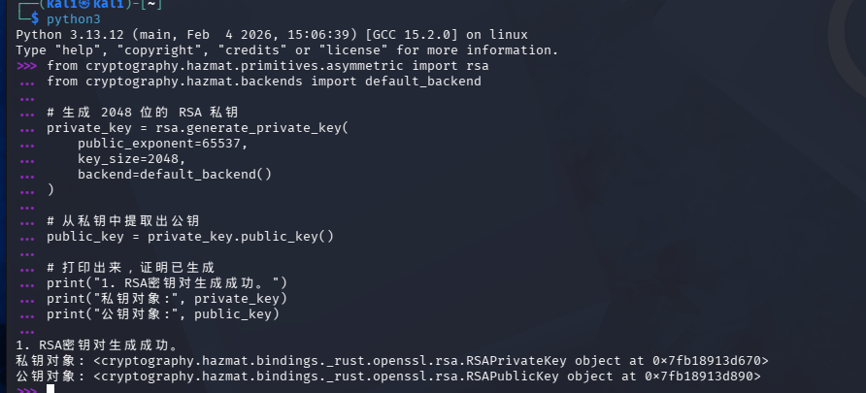
- 用公钥加密消息、私钥解密，验证正确性；
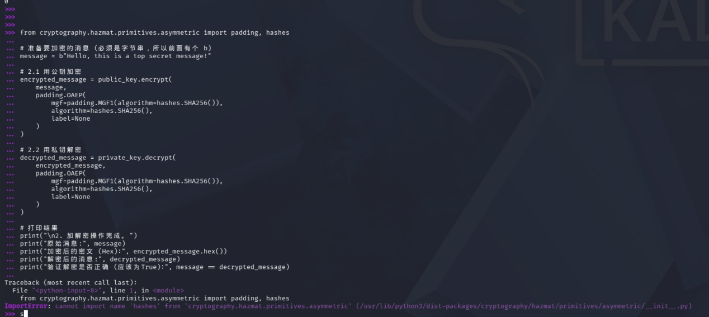
- 用私钥对消息摘要签名、用公钥验签；
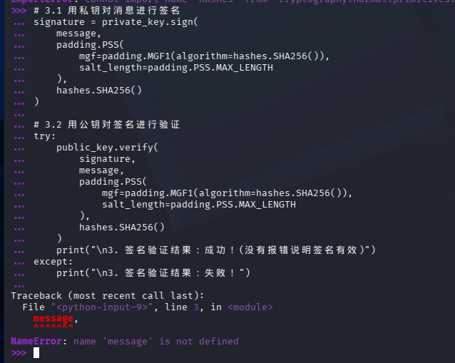
4．记录密钥对、密文与签名结果。
预期结果：加解密与签名验签均成功；理解“公钥公开、私钥保密”的原则。
步骤 5 哈希完整性校验
1．对同一文件分别计算MD5与SHA-256值（可用Python的hashlib库）；
2．修改文件中的一个字节后重新计算哈希，对比变化；
3．记录前后哈希值。
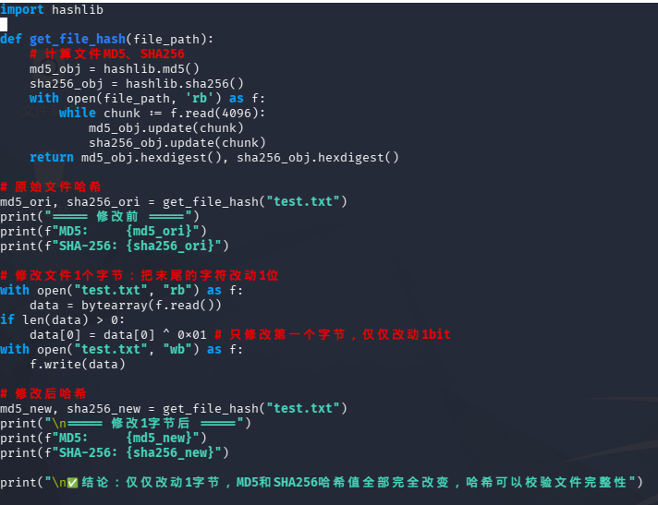
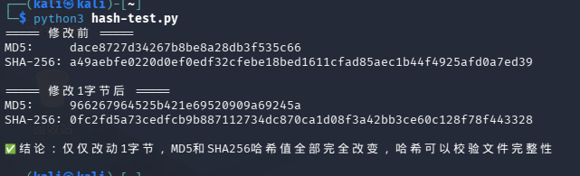
预期结果：任何微小改动都会导致哈希值完全不同，体会完整性校验的作用。
步骤 6 AI辅助密码场景与模式识别
- 用AI工具解释“为什么CBC模式比ECB更安全”“RSA签名与加密的区别”，并与教材对照；
CB（电子密码本模式）：明文分成固定大小块，相同明文块加密后得到完全一样的密文块。没有混淆，会直接泄露明文重复规律，攻击者能看出图案、重复内容，不安全。
CBC（密码分组链接模式）：每一块明文加密前，会和上一块的密文做异或运算；第一块会用初始化向量 IV。即使两段明文相同，只要前面密文不同，加密出来密文就不一样，隐藏了明文重复特征，抵御直接的模式识别攻击.
ECB 相同明文→相同密文；CBC 引入链接与 IV，破坏重复规律，因此 CBC 更安全。
- 由AI生成若干条“加密消息”（如凯撒密码、简单替换），你来识别其加密方式并解密，检验AI生成内容的准确性；
AI 生成密文：KHOOR ZRUOG
识别：凯撒密码，移位 3（字母向后移 3 位加密）
解密：HELLO GOOD
原理：字母循环移位，移位 n，加密 = 字母 + n，解密 = 字母 - n。
- 用AI辅助整理对称加密、非对称加密、哈希函数的概念对比表，并人工修正；
类型 | 密钥特点 | 主要作用 | 特点举例 | 典型算法
对称加密 | 同一个密钥，加密解密共用 | 快速加密大量数据，保证保密性 | 速度快；密钥分发困难 | AES、DES
非对称加密 | 一对密钥（公钥、私钥） | 密钥协商、数字签名、身份认证 | 速度慢；公钥公开，私钥保密 | RSA、ECC
哈希函数 | 无密钥 | 完整性校验，生成消息摘要 | 单向不可逆；微小改动哈希大变 | MD5、SHA-256

预期结果：完成AI辅助密码学学习记录，能指出AI回答中哪些准确、哪些需要纠正。

五、 注意事项
【注意事项】
1．本实验代码仅用于课程学习，不得用于加密非法内容；
2．实验中的密钥为示例密钥，真实应用场景中密钥必须随机生成并妥善保管；
3．pip安装失败时先检查网络，或改用国内镜像源，不要私自下载来历不明的安装包。

六、 思考与讨论题
- 凯撒密码为什么不安全？暴力破解的可行性说明了什么？
凯撒密码加密方式简单，容易理解，语言已知，容易被穷举法破译，需要测试的密码只有25个。
暴力破解可行说明：密码算法的密钥空间必须足够大，密钥量太小的古典密码无法抵御现代计算机的穷举攻击，不能用于现代安全场景
2.对称加密与非对称加密各自适用什么场景？HTTPS为什么两者都会用到？对称加密：加解密速度快、效率高，适合大量业务数据的加密传输（如网页正文、文件内容）；缺点是密钥分发困难。
非对称加密：运算速度慢，适合密钥协商、数字签名、身份认证，不适合加密大体积数据；优点是可以解决密钥分发问题。
HTTPS 结合二者： 先用非对称加密（RSA/ECC）完成身份验证，并且安全地协商出一个临时的对称加密密钥；后续传输网页流量时，使用对称加密来加密大量数据。兼顾安全性和传输效率。对称加密：加解
- 哈希函数为什么能用于完整性校验？MD5目前为何被认为不够安全？
哈希函数具有雪崩效应：输入微小改动，输出哈希摘要会完全改变，并且单向不可逆。只要比对文件哈希值，就能判断文件有没有被篡改，因此用于完整性校验。 MD5 不安全原因：已经被证明存在碰撞漏洞，攻击者可以构造两个不同文件，生成完全相同的 MD5 哈希。攻击者能够制造篡改后的文件，哈希值保持不变，破坏完整性校验，不再适合安全校验场景。
- 数字签名解决了什么问题？结合PKI，说明数字证书在其中的作用。
数字签名解决身份认证、防篡改、不可抵赖三个问题：确认消息发送者身份，证明传输途中消息没有被修改，发送方不能否认发送过这条消息。 PKI（公钥基础设施）里的数字证书，由 CA 权威机构签发，用来证明公钥确实属于对应的用户，防止中间人攻击，保证拿到的公钥不是伪造的。
- 实验中AI工具的回答是否存在错误？你是如何验证的？
AI大都正确，但有些存在表述不清，不够严谨的地方。
通过对照课本，代码检验或利用另一个AI检验

七、 实验报告要求
1．附凯撒密码程序源码与运行结果（明文、密文、破解结果）；
2．记录AES、RSA加解密与签名验签的过程与结果；
3．记录哈希完整性校验前后对比；
4．完成思考题，说明AI工具的使用情况与学习收获。
